中国地理小程序开发需求：
中国地理的教学主要有以下几部分：
1.中国的疆域与行政区划：
呈现内容：中国空白地图(含省级行政区轮廓)、标准经纬网、省会位置、海域位置，省的名称、省会名称、省的简称、海域的名称作为选项呈现在左侧栏中。
游戏第一关是让学生将各省名称与地图进行匹配；第二关是让学生将省会与图进行匹配，第三关是让学生将省的简称与地图进行匹配。各个图层均能够灵活显示和隐藏。

2. 中国的地形（必须开发的功能）：
呈现的内容：中国空白地图(含省级行政区轮廓)，标准经纬网、我国主要的山脉简图（大别山、大巴山、小兴安岭、燕山、阿尔金山、台湾山脉、长白山、武夷山、大兴安岭、太行山、巫山、雪峰山、阿尔泰山、祁连山、天山、阴山、昆仑山、秦岭、喜马拉雅山、南岭、贺兰山、横断山脉、冈底斯山、唐古拉山、巴颜喀拉山），我国主要地形区（青藏高原及柴达木盆地、塔里木盆地、准噶尔盆地、内蒙古高原、黄土高原、四川盆地、云贵高原、东北平原、华北平原、长江中下游平原、辽东丘陵、山东丘陵、东南丘陵和河西走廊），最好能呈现出与地形对应的起伏的感觉（右图）。
游戏第一关是让学生在图中标注山脉；第二关是让学生在山脉骨架中标注地形区，地形区和山脉图层能够分别灵活显示和隐藏。
其他功能：填写完成后，点击图中的山脉，能够出现该山脉意义的描述；点击图中的地形区，能够出现该地形区的描述，并用虚线大致圈定地形区的范围。
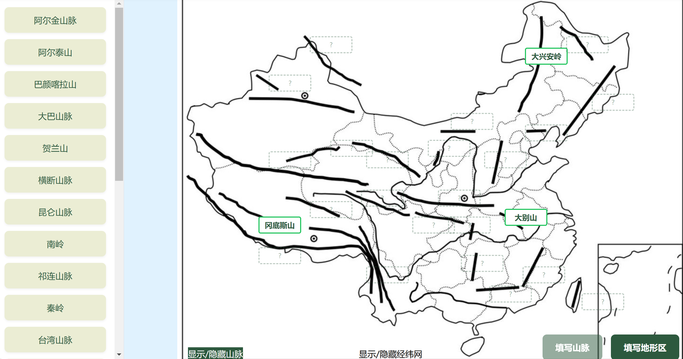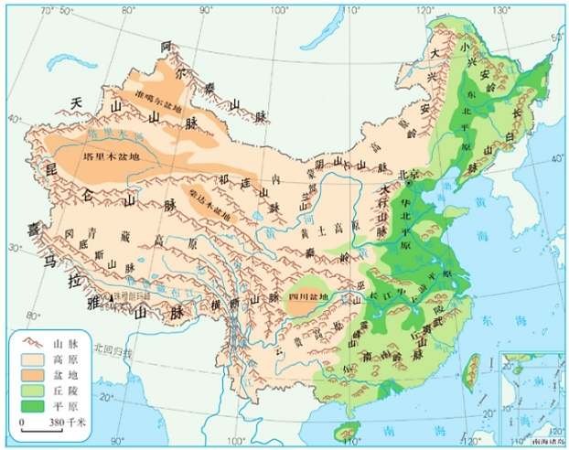

3. 中国的气候
呈现内容：中国空白地图(含省级行政区轮廓)，标准经纬网、我国主要的气候类型分布，季风区/非季风区的分界线（几个山脉），1月等温线、7月等温线分布，中国降水分布图，中国蒸发量分布图，中国的干湿地区图。

4.中国的河流和湖泊
呈现内容：中国空白地图(含省级行政区轮廓)，标准经纬网、我国主要的河流和湖泊（长江、黄河、淮河、珠江、雅鲁藏布江、澜沧江、塔里木河、松花江、辽河、额尔齐斯河以及洞庭湖、鄱阳湖、太湖、青海湖），我国主要地形区。
游戏是让学生在图中标注河流，学生标注后可以据图说出流经的省市和地形区。
初级目标是完成需求2，最终目标是开发一个小程序，能够集成以上4部分内容的讲解和练习功能，界面简洁明了即可。
练习功能以游戏形式实现，让学生拖拽填空，可以有单人练习模式和双人pk模式，提升学习趣味性。
还需要保留制作小程序时候的提示词。

